МИНИСТЕРСТВО ОБРАЗОВАНИЯ РЕСПУБЛИКИ БЕЛАРУСЬ  
Учреждение образования «БЕЛОРУССКИЙ ГОСУДАРСТВЕННЫЙ   
ТЕХНОЛОГИЧЕСКИЙ УНИВЕРСИТЕТ»

Факультет информационных технологий

Кафедра информационных систем и технологий

Специальность 1-40 01 01 «Программное обеспечение информационных технологий»

**ПОЯСНИТЕЛЬНАЯ ЗАПИСКА КУРСОВОГО ПРОЕКТА**

по дисциплине «Компьютерные языки разметки»

Тема: Web-сайт Белорусского национального студенческого театра

**Исполнитель**

студент 1 курса 5 группы ________________ Р. В. Новиков

подпись, дата

**Руководитель**

ассистент ______________ Н. В. Ржеутская

должность, учен. степень, ученое звание подпись, дата

Допущен(а) к защите __________________________________ _______________

__________________________________ _______________

__________________________________ _______________

дата, подпись

Курсовой проект защищен с оценкой

Руководитель _________________ ______________ Н. В. Ржеутская

подпись дата инициалы и фамилия

**Содержание**

Введение 4

1. Обзор технических методов и программных средств разработки 5

1.1 Обзор аналогичных решений 5

1.2 Техническое задание 8

1.3 Выбор средств реализации программного продукта 8

1.4 Вывод 8

2. Макетирование страниц веб-сайта 10

2.1 Выбор способа вёрстки 10

2.2 Выбор стилевого оформления 10

2.3 Выбор шрифтового оформления 10

2.4 Разработка логотипа 11

2.5 Разработка пользовательских элементов 11

2.6 Разработка спецэффектов 11

2.7 Вывод 12

3. Реализация структуры веб-сайта 13

3.1. Структура HTML-документа 13

3.2. Добавление таблиц стилей Sass и CSS 13

3.3. Использование стандартов XML (SVG) 13

3.4. Выводы 13

4. Тестирование веб-сайта 14

4.1. Адаптивный дизайн веб-сайта 14

4.2. Кроссбраузерность веб-сайта 14

4.3. Руководство пользователя 14

4.4. Выводы 15

Заключение 16

Список использованных источников 17

Приложение 18

Приложение 1 Прототипы веб-страниц 18

Приложение 2 Макет структуры веб-сайта 19

Приложение 3 Листинг HTML документа 21

Приложение 4 Листинг Sass(CSS) 31

Приложение 5 Листинг XML-файлов 43

Приложение 6 Листинг SVG 45

# Введение

Мы живем в мире современных технологий, где люди стали заложниками гаджетов и интернета. Перестали выходить из дома, забыли о досугах, которые существуют за пределами их домов. Откатить время и прогресс назад мы не в силах, но мы можем использовать интернет-ресурсы с пользой.

Театр- то место, который должен посетить человек хотя бы раз в своей жизни. Хотя я уверен, посетив единожды, вы вернетесь туда еще не один раз. Многие скажут, что сейчас всё можно посмотреть в телефоне, но театр — это не просто прописанный и отыгранный сценарий. Это атмосфера, люди и их чувства, эмоции, которые пробирают до глубины души. Актеры полностью проживают свои роли, их энергетика разносится по всему залу и передается зрителю. Ничего из этого вы не сможете в полной мере прочувствовать через экран вашего гаджета.

Никто уже не читает афиши постановок на улице или буклеты театров, поэтому лучшим решением будет перенести всю информацию на просторы сети. С помощью этого в наше время можно привлечь внимание человека и заинтересовать его. Именно поэтому я выбрал тему театр.

***Цель курсовой работы***: разработать веб-сайт театра с использованием HTML5 и XML, а также с применением CSS3.

***Задачи***:

1. Проанализировать существующие языки разметки, инструменты и библиотеки для создания веб-сайта.
2. Разработать макет и прототип сайта.
3. Разработать структуру веб-сайта.
4. Наполнить сайт информацией по теме.
5. Протестировать веб-сайт.
6. Разработать руководство пользователя.

# 1. Обзор технических методов и программных средств разработки

## 1.1 Обзор аналогичных решений

Курсовой проект представляет из себя веб-сайт театра. В всемирной сети уже существуют подобные сайты. В этом разделе будут приведены веб-сайты существующих сайтов театров.

Аналог №1 — сайт kupalauski.by.

Сайт «Театр им. Я. Купалы». На рисунке 1.1 представлено оформление сайта. Сайт ориентируется на целевую аудиторию, состоящую из людей, которые хотят узнать какую-либо информацию про афиши, спектакли.

Шрифт читабельный. Сайт динамический, интерактивный. Также тут присутствует анимация при наведении на картинки. Сайт использует три основных цвета (белый, черный, красный). На главной странице сайта сразу представлены спектакли, на которые можно сходить.

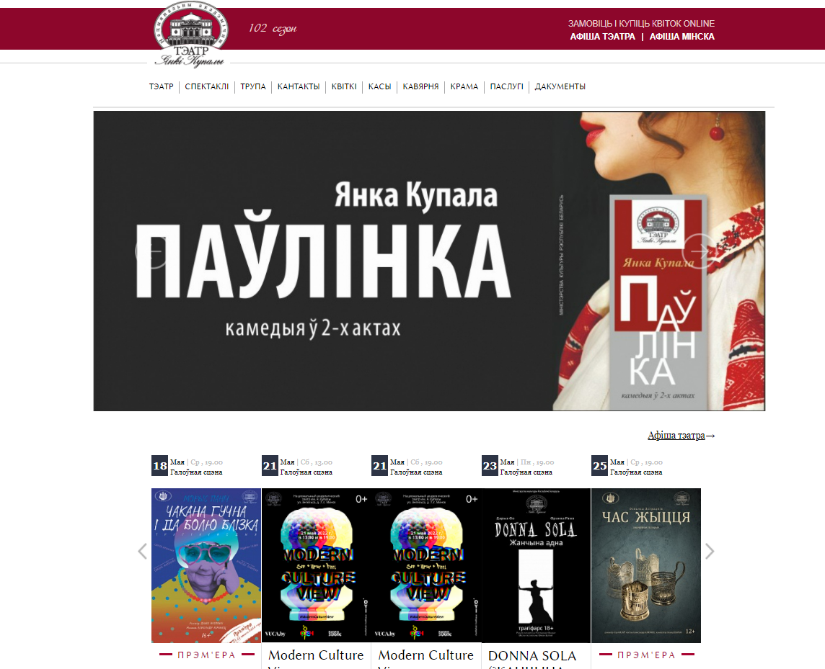

Рисунок 1.1

Данный сайт имеет качественную мобильную версию. Дизайн представлен на рисунке 1.2.

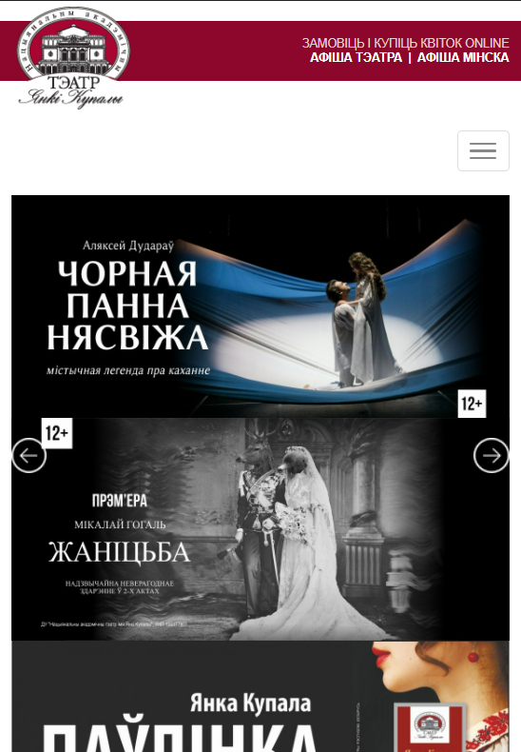

Рисунок 1.2

Аналог №2 — сайт newtheatre.by.

Следующий сайт — «Новый театр». Цвета, выбранные дизайнерами для этого сайта мрачные. Текст читабельный. Шрифт в одном месте подобран хорошо.

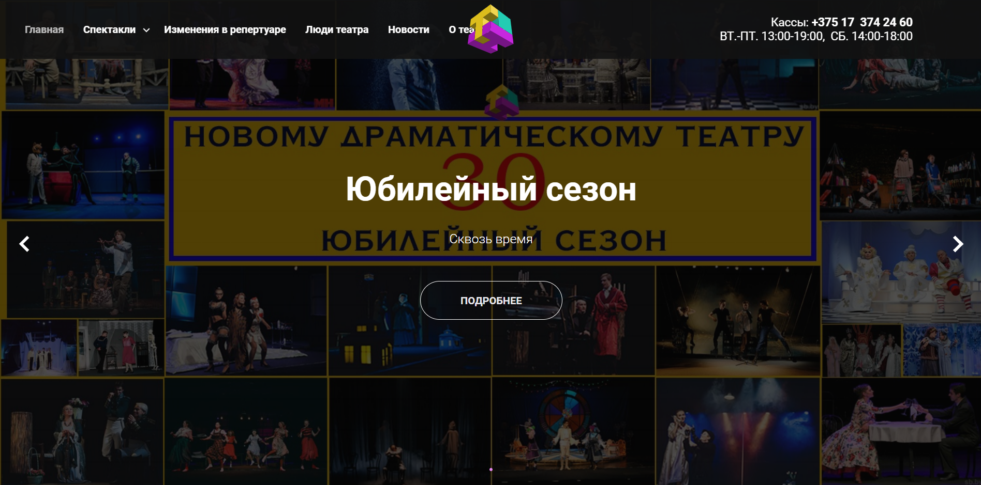

Рисунок 1.3

Мобильная версия (рисунок 1.4) выглядит приятно. Основные цвета: белый и черный. Работает стабильно. Текст приносит удовольствие. Имеется выпадающее меню

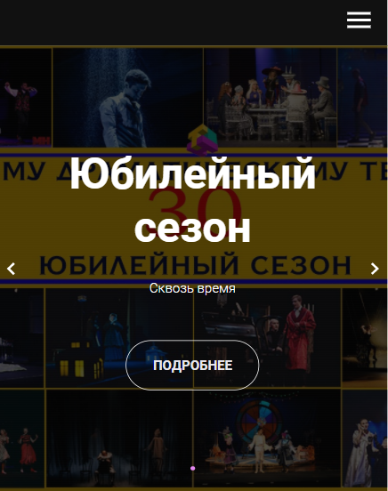

Рисунок 1.4

Аналог №3 — сайт musicaltheatre.by

Следующий сайт называется «Белорусский государственный академический музыкальный театр» (рисунок 1.5). Сайт не очень приятный. Тусклые цвета сразу бросаются в глаза. Шрифт подобран некачественно. Из плюсов могу отметить, что главная страница не забита ненужной информацией.

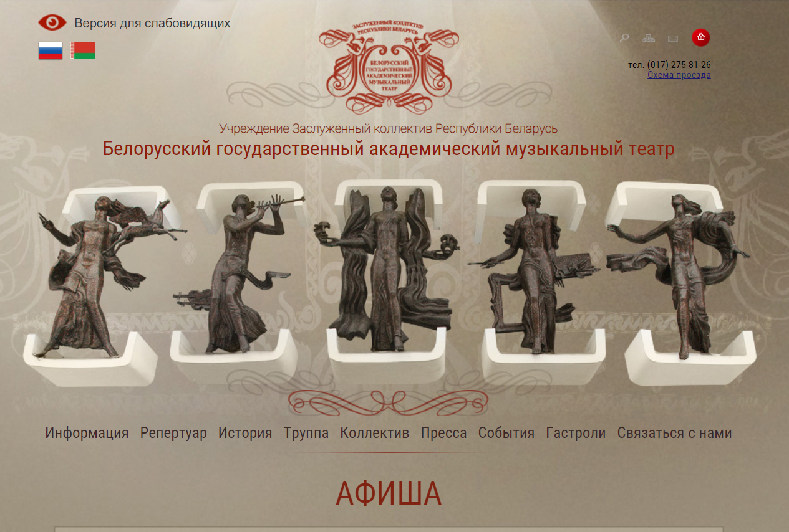

Рисунок 1.5

Мобильная версия отсутствует.

## 1.2 Техническое задание

В данном проекте требуется создать многостраничный сайт театра. Сайт должен содержать информацию о театре, его спектаклях, труппе и много другое.

Главная задача сайта — дать пользователю необходимую информацию о театре, таким образом, что бы она могла его заинтересовать.

В мобильной версии(ширина до 480px) страница должна адаптироваться под ширину устройства. Также должна быть разработана версия для планшетного устройства(ширина до 780px).

На странице «Главная» должна быть расположена новостная информация, и различные мелочи.

Основные требования к исполнителю: создание дизайна, проведение анализа существующих решений, создание прототипа, адаптивность и кроссбраузерность. В проекте используется гипертекстовый язык разметки HTML, CSS/Sass, графические элементы в формате SVG; данные хранятся в XML-формате.

­­­Задачи курсового проекта:

- Размещение основной информации на сайте.

- Размещение информации о театре.

- Представление стиля театра.

## 1.3 Выбор средств реализации программного продукта

Прежде всего следует создать макет, который соответствовал бы всем важнейшим требованиям, для этого можно использовать онлайн-сервис для разработки интерфейсов Figma.

Сайт разрабатывался в текстовом редакторе Visual Studio Code. Страницы сайта могут просматриваться в таких браузерах как Internet Explorer, Microsoft Edge, Safari, Opera, Mozilla Firefox, Google Chrome.

Visual Studio Code — редактор исходного кода, разработанный Microsoft для Windows, Linux и macOS, представлен на рисунке . Позиционируется как «лёгкий» редактор кода для кроссплатформенной разработки веб- и облачных приложений. Включает в себя отладчик, инструменты для работы с Git, подсветку синтаксиса и средства для рефакторинга.

Для реализации проекта были выбраны языки: HTML, CSS/Sass, XML. Структура сайта создана с помощью языка разметки HTML, дизайн сайта оформлен с помощью CSS/Sass. В XML формате хранятся данные сайта. Подробнее про каждый из них:

# 1.4 Вывод

Были исследованы аналоги сайта, после анализа которых были рассмотрены ошибки и хорошие приемы по созданию сайта. С помощью этой информации будет создан сайт, подчеркивающий лучшие стороны аналогов. Кроме того, были рассмотрены средства реализации программного продукта, такие как языки разметки, а также редактор кода VS Code. Были проанализированы особенности языков и основные дополнительные средства редактора. Все вышеперечисленные пункты понадобятся для достижения поставленной задачи и для создания в дальнейшем качественного продукта.

# 2. Макетирование страниц веб-сайта

# 2.1 Выбор способа вёрстки

В соответствие с требованиями к проекту, в частности адаптивность и кроссбраузерность сайта, было принято решение об использовании SASS.

Для создания отдельных блоков страницы, такие как горизонтальное меню, будет использована Flexbox-верстка. С помощью этой технологии можно очень просто и гибко расставить элементы в контейнере, распределить доступное пространство между ними, и выровнять их тем или иным способом даже если они не имеют конкретных размеров.

# 2.2 Выбор стилевого оформления

Для реализации стилевого оформления сайта было выбрано минималистическое направление с элементами классического веб-дизайна. Такой стиль позволяет привлечь внимание новых пользователей.

Сайт не загромождается лишними деталями (боковыми панелями и т.п.), большим количеством спецэффектов. Акцент на сайте ориентируется на основной контент.

Цветовые решения не слишком яркие. Основные цвета: #c9c9c9, #212020 и #eba8a8. Цветовая палитра представлена на рисунке 2.1



Рисунок 2.1

На данном этапе были разработаны макеты страниц. Макеты страниц смотреть в приложении 2.

## 2.3 Выбор шрифтового оформления

В данном проекте будут использованы один основной шрифт:   
Montserrat. Шрифты подключаются с помощью правила @font-face.

Montserrat является одним из геометрических шрифтов без засечек, которые стали популярным инструментом проектирования для создания веб-сайтов. Каждая форма письма почти монолиновая, с оптическими исправлениями, применяемыми к суставным суставам, где необходимо для поддержания четноготипографического цвета.

## 2.4 Разработка логотипа

Разработка логотипа осуществлялась в графическом редакторе Figma. Дизайн довольно минималистичен; было принято решение не загромождать его множеством декоративных элементов. Логотип представляет из себя название

BGSTEATR представлен на рисунке 2.2.



Рисунок 2.2

## 2.5 Разработка пользовательских элементов

В проекте будут представлены такие элементы пользовательского интерфейса, как кнопки (рисунок 2.3), поле ввода электронной почты пользователя (рисунок 2.4)



Рисунок 2.3



Рисунок 2.4

## 2.6 Разработка спецэффектов

На сайте будут разработаны некоторые динамические эффекты и анимации, которые позволят придать сайту интерактивность и сделают его более привлекательным для пользователя.

Всякие мелкие анимации могут сделать сайт более живым. К примеру, при наведении на любой элемент главного меню (рисунок 2.3) цвет текста изменится, как показано на рисунке 2.4. Для плавного изменения помогает свойство CSS3 «transition».

Transition позволяет определять переходное состояние между двумя состояниями элемента. Различные состояния могут быть определены с помощью псевдоклассов, таких как :hover или :active.



Рисунок 2.5



Рисунок 2.7

## 2.7 Вывод

Выводом проделанной работы стало создание прототипов, а затем и макетов сайта для облегчения последующей верстки. Было упорядочено расположение всех элементов на страницах. Подобрали подходящее стилевое оформление сайта, то есть основная цветовая гамма, шрифтовое оформление, элементы пользовательского интерфейса, а также эффекты и переходы, придающие динамики страницам.

# 3. Реализация структуры веб-сайта

## 3.1. Структура HTML-документа

Структура HTML-документа определяет базовый «скелет» для будущего веб-сайта. Код выполнен по стандарту HTML5.

Структура тела документа состоит из семантических тегов header, footer, section. Листинг представлен в приложении 3.

В теге header содержится главное меню сайта.

В теге section находится различная второстепенная информация.

В теге footer содержится контактная информация.

## 3.2. Добавление таблиц стилей Sass и CSS

Добавление таблиц стилей Sass (SCSS) и CSS позволило упростить создание стилистического оформления страницы.

Главными преимуществами Sass (SCSS) перед CSS это прежде всего автоматическая кроссбраузерность при компиляции Sass (SCSS). Наличие вложенности в отличие от CSS. Например, Sass (SCSS) облегчает применение свойств благодаря миксинам. Они позволяют один раз создать набор правил, чтобы потом использовать их многократно или смешивать с другими правилами. Переменные, управлять которыми намного проще в отличие от CSS. Листинг представлен в приложении 4.

В данной структуре используется внешнее подключение таблиц стилей через тег link, так как это самый мощный и удобный способ определения стилей и правил для веб-сайта. Стили хранятся в отдельном файле, который может быть использован для любых веб-страниц. В таблицах стилей используются селекторы по классу, по идентификатору, универсальный селектор, а также селекторы потомков, псевдоклассы и псевдоэлементы.

## 3.3. Использование стандартов XML (SVG)

В проекте XML-формат был использован для хранения информации о различных новостях. Листинг представлен в приложении 5.

Для создания логотипа сайта было принято использование SVG-формата. Этот формат позволяет картинкам сохранять свое качество, несмотря на размер экрана. Листинг предоставлен в приложение 6.

## 3.4. Выводы

На данном этапе была реализована структура на HTML, а также созданы таблицы стилей Sass/CSS. Было продемонстрировано использование стандартов XML (SVG). Было определено стилевое оформление веб-сайта, созданы анимации, а также веб-сайт был подготовлен к следующему этапу – к тестированию.

# 4. Тестирование веб-сайта

## 4.1. Адаптивный дизайн веб-сайта

Сегодня количество пользователей, которые заходят в Интернет с мобильных устройств очень велико, и с каждым днем их становится все больше. А потому адаптация веб-сайта под маленькие экраны – актуальная задача и для курсового проекта.

Передо мной стояла задача: создать сайт, который будет сам подстраиваться под разные типы экранов. Главными условиями адаптивности является не фиксированный размер элементов страницы.

Для более удобной адаптации я использовал медиа-запросы, а точнее правило @media. Все медиазапросы хранятся в одном файле. Для одной страницы медиазапросы были подключены через @import. Данный способ показался для меня не совсем продуктивным, так как мой сайт не имеет большего количества стилей.

## 4.2. Кроссбраузерность веб-сайта

Кроссбраузерность – это способность веб-ресурса отображаться одинаково и работать во всех популярных браузерах, без перебоев в функционировании и ошибок в верстке, а также с одинаково корректной читабельностью контента.

Разные пользователи используют разные браузеры, чтобы осложняет работу верстальщикам, так как не все свойства CSS используются одинаково во всех браузерах. Для этого и была придумана кроссбраузерность — способность веб-ресурса отображать одинаково и работать во всех популярных браузерах, без всяких проблем.

У каждого браузера есть свои встроенные, экспериментальные или нестандартные свойства и для того, чтобы они корректно работали было принято решения о внедрении вендорных префиксов. Они были автоматически прописаны после компиляции файла с расширением .scss.

## 4.3. Руководство пользователя

Данный сайт создан для того, чтобы пользователь мог получить информацию о спектаклях, так же посмотреть афишу и получить информацию о работниках театра.

Для удобно пользования сайтом реализовано:

- разработан удобный и приятный пользовательский интерфейс, который будет понятен для любого человека.

- веб-страница оснащена гиперссылками для быстрого перехода между страницами.

- пользователь может получить информацию о любом спектакле за несколько кликов.

- возможность оставлять отзывы.

- на главной странице указаны свежие новости и популярные спектакли.

## 4.4. Выводы

В данном разделе я рассмотрел, как сайт ведет в себя на разных устройствах и в разных браузерах. И ходе этого тестирования выявил некоторые ошибки и исправил их. Так же в этом разделе есть руководство пользователя, где кратко указана информация о функциональности сайта.

# Заключение

Целью курсового проекта была разработка веб-сайт театра, который предоставляет возможность ознакомится со всей информацией о нем с любой точки мира. Также цель была в том, чтобы сделать удобный пользовательский интерфейс, чтобы сайт был адаптивен под разные устройства. Сайт содержит в себе 8 страниц, а именно главная страница, о театре, афиша, спектакли, труппа, контакты и страницы с информацией о спектаклях и труппе.

Для реализации макета веб-страницы были исследованы другие сайты театров.

Для удобного написания кода веб-страницы была использована среда разработки VS Code, в которой были установлены плагины для облегченного пользования.

Но перед написанием кода, были изучены новые стандарты языков разметки и программирования. Были прочтены документации по использованию технологий, которые будут использоваться на этапе написания сайта.

После написания всего веб-сайта следовало его тестирование, в ходе которого были выяснены некоторые баги, которые были устранены в скором времени.

Реализация важных элементов страницы были представлены в приложениях. Которые дают общую информацию о проекте.

Для выполнения поставленной цели курсового проекта функционально были реализованы следующие задачи:

1. Анализ аналогичных решений;
2. Выбор способа верстки;
3. Выбор стилевого оформления;
4. Разработка логотипа;
5. Разработка пользовательских элементов;
6. Разработка спецэффектов;
7. Добавление веб-сайту адаптивности;
8. Кроссбраузерность веб-сайта;
9. Создание руководства пользователя.

Список используемых литературных источников представлен в пункте 6. Также в приложения 1-6 содержится дополнительная информация по веб-сайту.

И в результате разработки был подготовлен веб-сайт театра. Сайт работает стабильно, имеет полный функционал, и в дальнейшем он может принадлежать эксплуатации.

Если подытожить, то за этот курсовой были использованы как теоретические знания, так и практические знания разработки веб-сайтов, для выполнения всех поставленных задач.

# Список использованных источников

1. Документация по Figma [Электронный ресурс]. — Режим доступа: <https://help.figma.com> – Дата доступа 01.03.2022.
2. Документация по Sass/SCSS [Электронный ресурс]. — Режим доступа: <https://sass-scss.ru/guide/> – Дата доступа 10.03.2022.
3. Документация по JavaScript/HTML [Электронный ресурс]. — Режим доступа: <https://developer.mozilla.org> – Дата доступа 10.03.2022.
4. Введение в кросс-браузерное тестирование [Электронный ресурс]. — Режим доступа:

<https://developer.mozilla.org/ru/docs/Learn/Tools_and_testing/Cross_browser_testing/Introduction>. — Дата обращения: 01.05.2022.

## Приложение

## Приложение 1 Прототипы веб-страниц

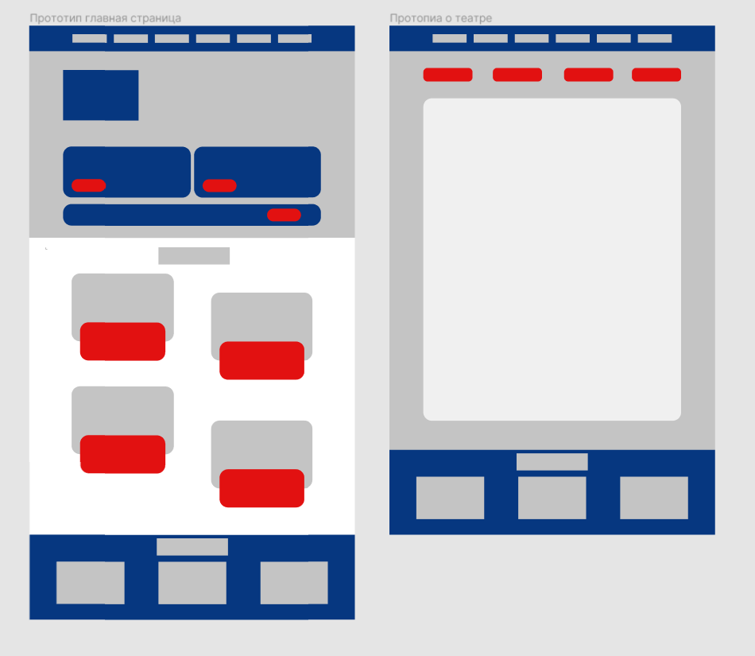

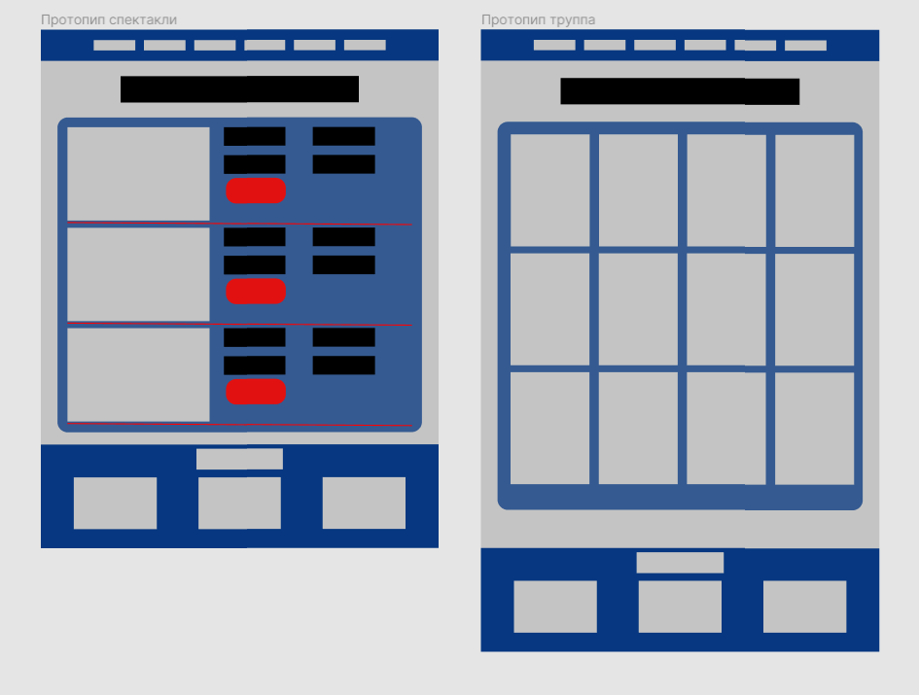



## Приложение 2 Макет структуры веб-сайта

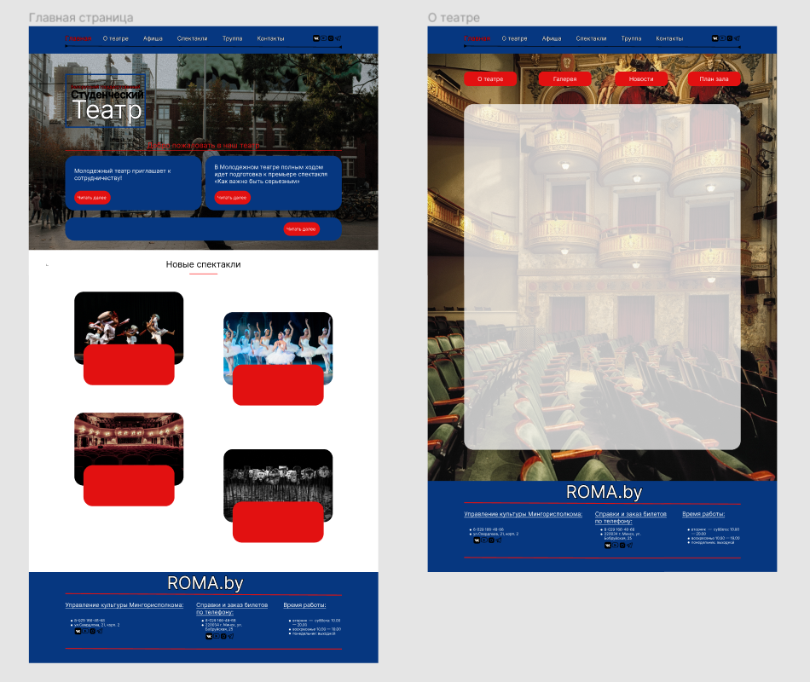

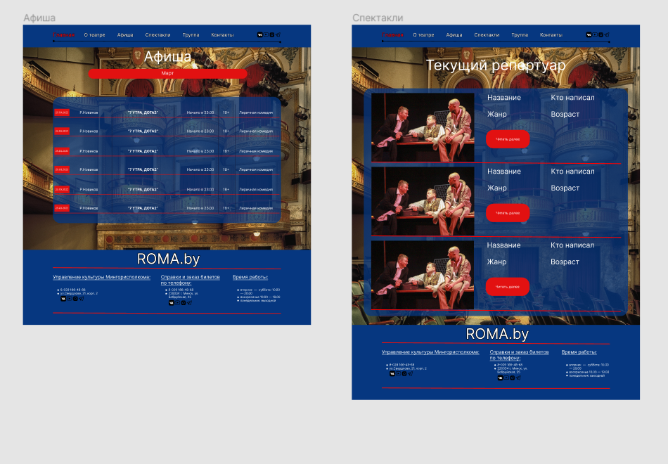

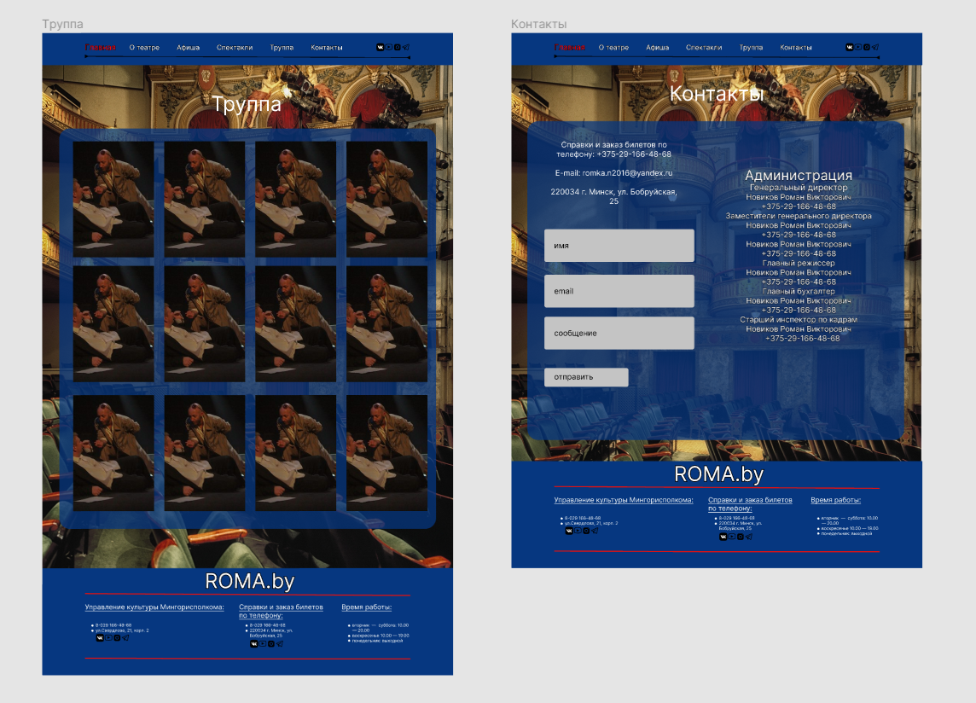

## Приложение 3 Листинг HTML документа

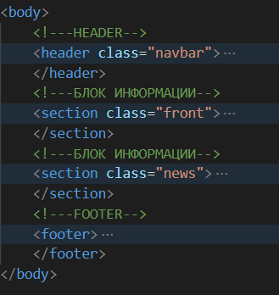

Рисунок 1 Структура HTML-документа(Главная страница)

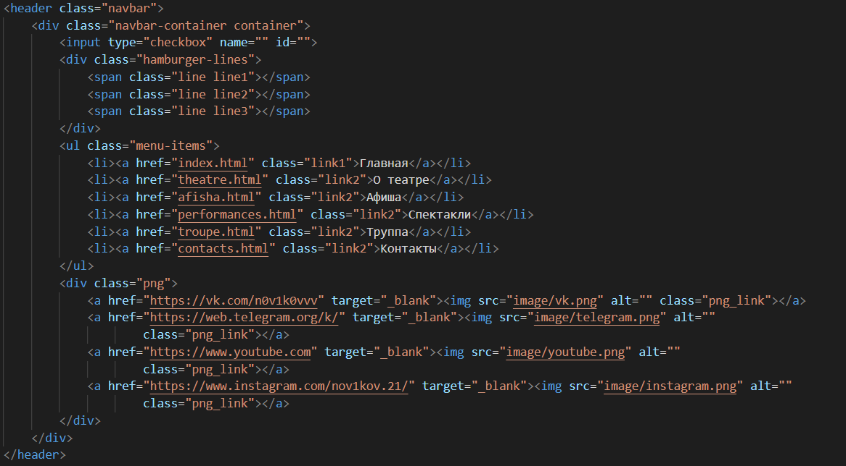

Рисунок 1.1 Структура тега header

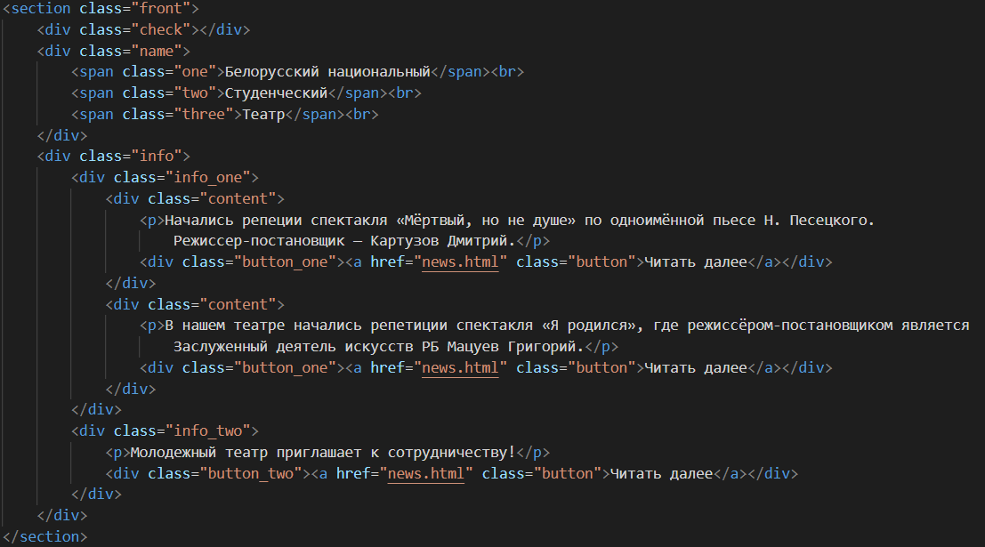

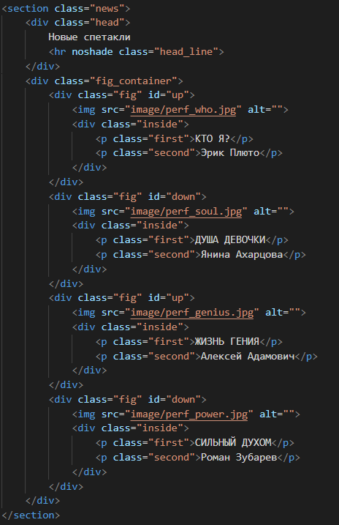

Рисунок 1.2. Структура тегов section

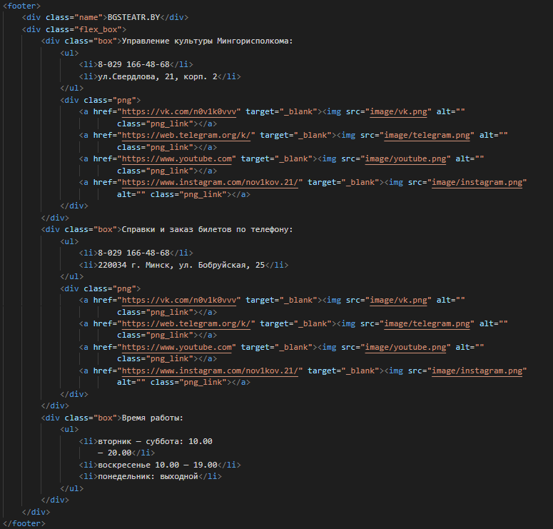

Рисунок 1.3. Структура тега footer

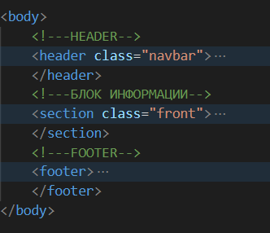

Рисунок 2 Структура HTML-документа(О театре)

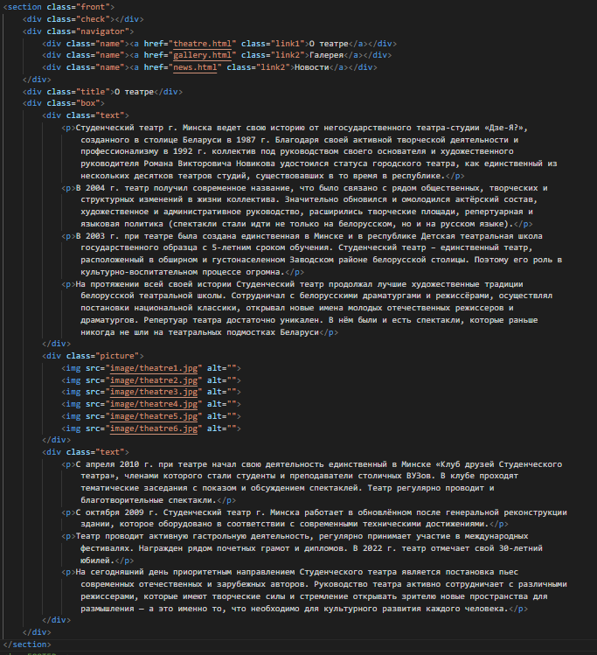

Рисунок 2.1. Структура тега section



Рисунок 3 Структура HTML-документа(Афиша)

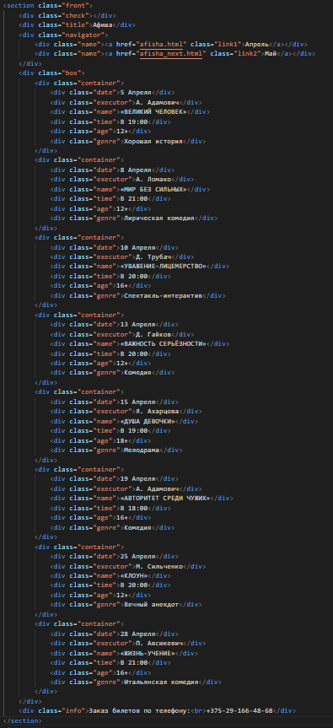

Рисунок 3.1. Структура тега section



Рисунок 4 Структура HTML-документа(Спектакли)

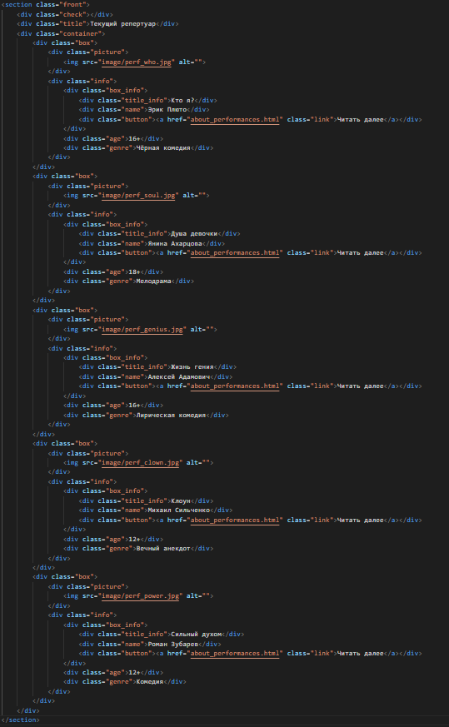

Рисунок 4.1. Структура тега section



Рисунок 5 Структура HTML-документа(Труппа)

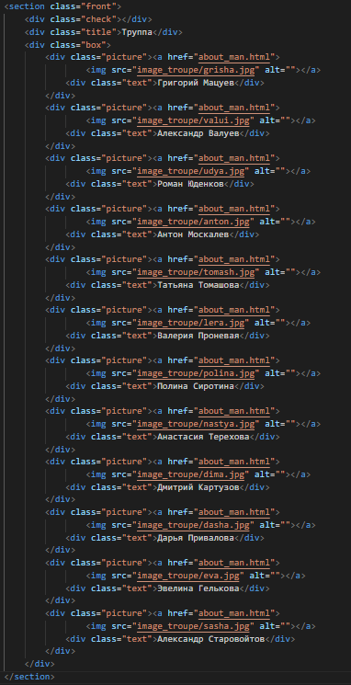

Рисунок 5.1. Структура тега section



Рисунок 6 Структура HTML-документа(Контакты)

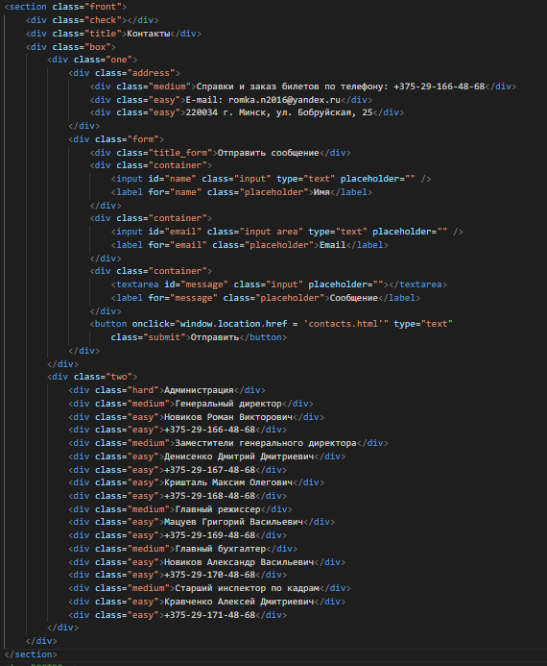

Рисунок 6.1 Структура тега section



Рисунок 7 Структура HTML-документа(Информация о работнике)

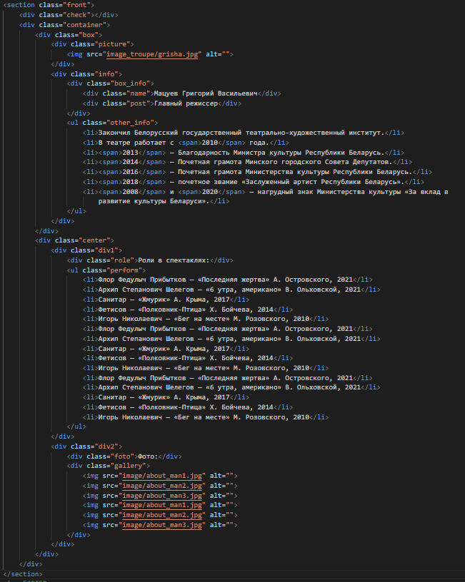

Рисунок 7.1 Структура тега section

## Приложение 4 Листинг Sass(CSS)

|  |  |
| --- | --- |
| Sass | CSS |
| Кроссбраузерность | Кроссбраузерность |
| Вложенность | Вложенность |

|  |
| --- |
| $text-color: #c9c9c9;  $text-color-hover: #eba8a8;  $button: #3b3f3d;  $back-color: #212020;  $title: #21202063;  * {      font-family: 'Montserrat', sans-serif;  }  .front {      background-image: url(../image/fon10.jpg);      width: 100%;      max-height: 7000px;      padding-bottom: 75px;      background-attachment: fixed;      .check {          height: 100px;      }      .navigator {          margin: auto;          width: 80%;          height: 100px;          display: flex;          justify-content: space-around;          .name {              background-color: $back-color;              height: 50px;              max-width: 350px;              width: 30%;              display: flex;              justify-content: center;              align-items: center;              opacity: 0.9;              border-radius: 9px;              font-weight: 500;              .link1 {                  font-size: 22px;                  text-decoration: none;                  color: $text-color-hover;                  transition: color 0.3s ease-in-out;                  transition: font-size 0.3s ease-in-out;              }              .link2 {                  font-size: 20px;                  color: $text-color;                  text-decoration: none;                  transition: color 0.3s ease-in-out;                  transition: font-size 0.3s ease-in-out;              }              .link2:hover {                  font-size: 22px;                  text-decoration: none;                  color: $text-color-hover;                  transition: color 0.3s ease-in-out;                  transition: font-size 0.3s ease-in-out;              }          }      }      .title {          height: 80px;          width: 400px;          margin: auto;          display: flex;          align-items: center;          justify-content: center;          border-radius: 9px;          font-size: 50px;          font-weight: 900;          color: $text-color;          background-color: $title;          backdrop-filter: blur(4px);      }      .box {          padding: 17px;          margin: auto;          margin-top: 50px;          width: 75%;          height: auto;          background-color: $back-color;          border-radius: 9px;          display: flex;          flex-wrap: wrap;          justify-content: space-between;          align-items: center;          .picture {              width: 49%;              height: 300px;              margin-bottom: 20px;              img {                  width: 100%;                  height: 100%;              }          }          .picture:hover {              background: #ffffff;              img {                  opacity: 0.9;              }          }      }  }  @media screen and (min-width: 481px) and (max-width: 768px) {      .front {          .navigator {              width: 90%;              .name {                  a {                      font-size: 18px;                  }                  a:hover {                      font-size: 20px;                  }              }          }          .title {              width: 300px;              font-size: 30px;              height: 70px;          }          .box {              padding: 10px;              width: 90%;              display: block;              .picture {                  width: 100%;                  height: 320px;                  margin-bottom: 10px;                  img {                      width: 100%;                      height: 100%;                  }              }          }      }  }  @media screen and (max-width: 480px) {      .front {          .navigator {              align-items: center;              flex-direction: column;              height: 210px;              .name {                  width: 250px;                  a {                      font-size: 16px;                  }                  a:hover {                      font-size: 19px;                  }              }          }          .title {              width: 250px;              height: 60px;              font-size: 30px;              margin-top: 10px;          }          .box {              margin-top: 20px;              padding: 10px;              width: 90%;              display: block;              .picture {                  width: 100%;                  height: 200px;                  margin-bottom: 10px;                  img {                      width: 100%;                      height: 100%;                  }              }          }      }  }  @media screen and (min-width: 1981px) and (max-width: 3000px) {      .front {          .box {              .picture {                  width: 49%;                  height: 450px;                  margin-bottom: 2%;                  img {                      width: 100%;                      height: 100%;                  }              }          }      }  }  Пример стилей одной из страниц |

|  |
| --- |
| $text-color: #c9c9c9;  $text-color-hover: #eba8a8;  $back: rgb(16, 15, 15);  * {    font-family: 'Montserrat', sans-serif;  }  .navbar input[type="checkbox"],  .navbar .hamburger-lines {    display: none;  }  .navbar {    position: fixed;    background-color: rgba(16, 15, 15, 0.752);    width: 100%;    z-index: 7;    backdrop-filter: blur(8px);    background-image: url(../logo.svg);    background-attachment: fixed;    background-repeat: no-repeat;    background-position: left top;    background-size: 100px 75px;  }  .navbar-container {    display: flex;    justify-content: space-between;    height: 70px;    width: 70%;    align-items: center;    margin: auto;  }  .menu-items {    flex-basis: 75%;    display: flex;    list-style-type: none;    justify-content: space-around;    flex-wrap: wrap;  }  .menu-items li {    list-style: none;    font-size: 20px;  }  .menu-items .link2 {    text-decoration: none;    font-weight: 900;    font-size: 19px;    color: $text-color;    transition: color 0.3s ease-in-out;    transition: font-size 0.3s ease-in-out;  }  .menu-items .link2:hover {    color: $text-color-hover;    transition: color 0.3s ease-in-out;    transition: font-size 0.3s ease-in-out;    font-size: 20px;  }  .menu-items .link1 {    text-decoration: none;    font-weight: 900;    color: $text-color-hover;    transition: color 0.3s ease-in-out;    transition: font-size 0.3s ease-in-out;    font-size: 20px;  }  .png {    flex-basis: 20%;    margin-left: 15px;    .png_link {      width: 13%;      height: 13%;    }  }  @media screen and (min-width: 481px) and (max-width: 768px) {    .navbar-container input[type="checkbox"],    .navbar-container .hamburger-lines {      display: block;    }    .navbar {      background-position: center top;    }    .navbar-container {      display: flex;      position: relative;    }    .navbar-container input[type="checkbox"] {      position: absolute;      display: block;      height: 33px;      width: 33px;      top: 20%;      left: -10%;      z-index: 5;      opacity: 0;    }    .navbar-container .hamburger-lines {      display: block;      height: 23px;      width: 35px;      position: absolute;      top: 30%;      left: -10%;      z-index: 2;      display: flex;      flex-direction: column;      justify-content: space-between;    }    .navbar-container .hamburger-lines .line {      display: block;      height: 4px;      width: 100%;      border-radius: 20px;      background: $text-color;    }    .navbar-container .hamburger-lines .line1 {      transform-origin: 0% 0%;      transition: transform 0.5s ease-in-out;    }    .navbar-container .hamburger-lines .line2 {      transition: transform 0.2s ease-in-out;    }    .navbar-container .hamburger-lines .line3 {      transform-origin: 0% 100%;      transition: transform 0.5s ease-in-out;    }    .navbar .menu-items {      padding-top: 75%;      background: $back;      height: 300px;      max-width: 250px;      transform: translate(-150%);      display: flex;      flex-direction: column;      margin-left: -30%;      padding-left: 30%;      transition: transform 0.5s ease-in-out;    }    .navbar .menu-items li {      margin-bottom: 1.5rem;      font-size: 1.3rem;    }    .png {      flex-basis: 15%;      .png_link {        width: 30%;        height: 30%;        margin: auto;      }    }    .navbar-container input[type="checkbox"]:checked~.menu-items {      transform: translateX(0);    }    .navbar-container input[type="checkbox"]:checked~.hamburger-lines .line1 {      transform: rotate(35deg);    }    .navbar-container input[type="checkbox"]:checked~.hamburger-lines .line2 {      transform: scaleY(0);    }    .navbar-container input[type="checkbox"]:checked~.hamburger-lines .line3 {      transform: rotate(-35deg);    }  }  @media screen and (max-width: 480px) {    .navbar-container input[type="checkbox"],    .navbar-container .hamburger-lines {      display: block;    }    .navbar {      background-position: center top;    }    .navbar-container {      display: flex;      position: relative;    }    .navbar-container input[type="checkbox"] {      position: absolute;      display: block;      height: 33px;      width: 33px;      top: 20%;      left: -10%;      z-index: 5;      opacity: 0;    }    .navbar-container .hamburger-lines {      display: block;      height: 23px;      width: 35px;      position: absolute;      top: 30%;      left: -10%;      z-index: 2;      display: flex;      flex-direction: column;      justify-content: space-between;    }    .navbar-container .hamburger-lines .line {      display: block;      height: 4px;      width: 100%;      border-radius: 20px;      background: $text-color;    }    .navbar-container .hamburger-lines .line1 {      transform-origin: 0% 0%;      transition: transform 0.5s ease-in-out;    }    .navbar-container .hamburger-lines .line2 {      transition: transform 0.2s ease-in-out;    }    .navbar-container .hamburger-lines .line3 {      transform-origin: 0% 100%;      transition: transform 0.5s ease-in-out;    }    .navbar .menu-items {      padding-top: 115%;      background: $back;      height: 300px;      max-width: 250px;      transform: translate(-150%);      display: flex;      flex-direction: column;      margin-left: -25%;      padding-left: 30%;      transition: transform 0.5s ease-in-out;    }    .navbar .menu-items li {      margin-bottom: 1.1rem !important;    }    .menu-items a {      text-decoration: none;      font-weight: 900;      font-size: 15px;      color: $text-color;      transition: color 0.3s ease-in-out;    }    .png {      flex-basis: 20%;      .png_link {        width: 30%;        height: 30%;      }    }    .navbar-container input[type="checkbox"]:checked~.menu-items {      transform: translateX(0);    }    .navbar-container input[type="checkbox"]:checked~.hamburger-lines .line1 {      transform: rotate(35deg);    }    .navbar-container input[type="checkbox"]:checked~.hamburger-lines .line2 {      transform: scaleY(0);    }    .navbar-container input[type="checkbox"]:checked~.hamburger-lines .line3 {      transform: rotate(-35deg);    }  }  Стили главного меню |

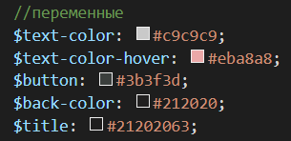

Рисунок 1. Объявление переменных в Sass

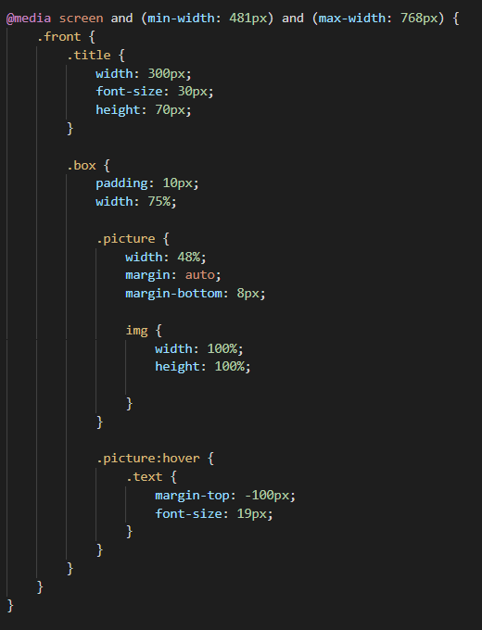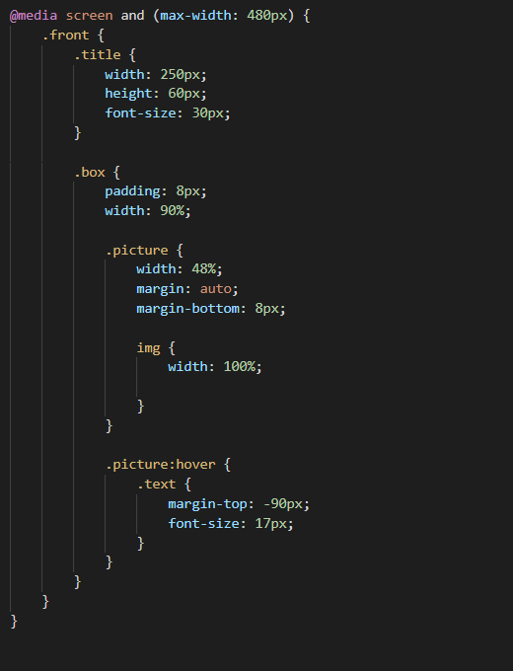

Рисунок 2. Примеры медиа-запросов

## Приложение 5 Листинг XML-файлов

|  |
| --- |
| <?xml version="1.0" encoding="UTF-8"?>  <MAIN>      <NEWS>          <IMG>news.svg</IMG>          <INFO>              <TITLE>                  Готовится к постановке              </TITLE>              <TEXT>                  В нашем театре начались репетиции спектакля «Я родился», где режиссёром–постановщиком является Заслуженный деятель искусств РБ Мацуев Григорий.                  «Я родился» — это постановка по мотивам рассказов Василия Шукшина, связанных единой идеей. Настоящая интрига ждет даже знатоков творчества писателя. Премьера спектакля заявлена на июнь.              </TEXT>          <INFO>      </NEWS>      <NEWS>          <IMG>news.svg</IMG>          <INFO>              <TITLE>                  Премьера весны              </TITLE>              <TEXT>                  В Студенческом театре полным ходом идет подготовка к премьере спектакля «Важность серьёзности» по мотивам одноименной пьесы Дмитрия Гайкова в постановке режиссера театра Антона Москалева.                  Два британских джентльмена от скуки затевают игру в псевдонимы и под одним именем предлагают руку и сердце разным женщинам. Из-за нелепой шутки назревает серьезный скандал. Поймут ли мужчины «Важность серьёзности» в таких делах?…              </TEXT>          <INFO>      </NEWS>      <NEWS>          <IMG>news.svg</IMG>          <INFO>              <TITLE>                  Премьера зимы              </TITLE>              <TEXT>                  Первая премьера года запланирована на февраль.                  17 февраля Студенческий порадует своих зрителей премьерой итальянской комедии «Свободная любовь» в постановке главного режиссера театра Александра Валуева.              </TEXT>          <INFO>      </NEWS>      <NEWS>          <IMG>news.svg</IMG>          <INFO>              <TITLE>                  Новогодние представления              </TITLE>              <TEXT>                  Уважаемые зрители!                  Наступила зима, а с ней – веселое время Новогодних и Рождественских праздников, которые принято встречать всей семьей. Белорусский государственный студенческий театр приглашает маленьких зрителей и их родителей с 24 декабря по 8 января на Новогодние представления с участием Деда Мороза и Снегурочки. Напоминаем, что билеты  можно приобрести по номеру телофона(+375-29-166-48-68) и в театральных кассах города.              </TEXT>          <INFO>      </NEWS>      <NEWS>          <IMG>news.svg</IMG>          <INFO>              <TITLE>                  Премьера осени              </TITLE>              <TEXT>                  Начались репеции спектакля «Последняя жертва» по одноимённой пьесе Алексея Адамовича. Режиссер-постановщик — Анастасия Терехова.              </TEXT>          <INFO>      </NEWS>  </MAIN> |

## Приложение 6 Листинг SVG

|  |
| --- |
| <svg width="227" height="112" viewBox="0 0 227 112" fill="none" xmlns="http://www.w3.org/2000/svg">  <path d="M55.8 40C56.5467 40.2133 57.5067 40.3733 58.68 40.48C59.8533 40.5333 60.9733 40.56 62.04 40.56C64.1733 40.56 65.9333 40.1333 67.32 39.28C68.76 38.3733 69.48 36.9867 69.48 35.12C69.48 33.36 68.8933 32.1067 67.72 31.36C66.5467 30.6133 64.76 30.24 62.36 30.24H55.8V40ZM55.8 20.48H61.64C63.9333 20.48 65.5867 20.0533 66.6 19.2C67.6667 18.3467 68.2 17.0933 68.2 15.44C68.2 14 67.5867 12.8533 66.36 12C65.1867 11.1467 63.4 10.72 61 10.72C60.2 10.72 59.2667 10.7467 58.2 10.8C57.1867 10.8533 56.3867 10.9333 55.8 11.04V20.48ZM61 51.28C60.0933 51.28 59.0267 51.2533 57.8 51.2C56.5733 51.1467 55.2933 51.04 53.96 50.88C52.68 50.72 51.4 50.5067 50.12 50.24C48.84 50.0267 47.6667 49.7067 46.6 49.28C43.6667 48.16 42.2 46.2133 42.2 43.44V6.08C42.2 4.96 42.4933 4.10666 43.08 3.52C43.72 2.88 44.5733 2.37333 45.64 2C47.4533 1.36 49.72 0.906663 52.44 0.639997C55.16 0.319997 57.96 0.159998 60.84 0.159998C67.6667 0.159998 72.92 1.30666 76.6 3.6C80.28 5.89333 82.12 9.44 82.12 14.24C82.12 16.64 81.4267 18.72 80.04 20.48C78.6533 22.1867 76.7867 23.44 74.44 24.24C77.1067 24.9867 79.32 26.3467 81.08 28.32C82.8933 30.2933 83.8 32.7733 83.8 35.76C83.8 41.04 81.8267 44.96 77.88 47.52C73.9867 50.0267 68.36 51.28 61 51.28ZM135.651 42.08C135.651 43.7333 135.358 44.96 134.771 45.76C134.185 46.56 133.251 47.3333 131.971 48.08C131.225 48.5067 130.291 48.9333 129.171 49.36C128.051 49.7333 126.825 50.0533 125.491 50.32C124.158 50.64 122.745 50.88 121.251 51.04C119.811 51.2 118.371 51.28 116.931 51.28C113.091 51.28 109.491 50.7733 106.131 49.76C102.771 48.6933 99.8379 47.12 97.3313 45.04C94.8779 42.9067 92.9313 40.2667 91.4913 37.12C90.0513 33.9733 89.3313 30.32 89.3313 26.16C89.3313 21.7867 90.1046 17.9733 91.6513 14.72C93.2513 11.4667 95.3313 8.77333 97.8913 6.64C100.505 4.45333 103.465 2.82667 106.771 1.76C110.131 0.693331 113.571 0.159998 117.091 0.159998C122.158 0.159998 126.158 0.986665 129.091 2.64C132.078 4.24 133.571 6.34666 133.571 8.96C133.571 10.3467 133.225 11.5467 132.531 12.56C131.838 13.5733 131.038 14.3733 130.131 14.96C128.798 14.16 127.118 13.3867 125.091 12.64C123.118 11.84 120.878 11.44 118.371 11.44C113.891 11.44 110.318 12.72 107.651 15.28C105.038 17.84 103.731 21.3867 103.731 25.92C103.731 28.3733 104.078 30.5067 104.771 32.32C105.518 34.08 106.505 35.5467 107.731 36.72C108.958 37.84 110.371 38.6933 111.971 39.28C113.571 39.8133 115.278 40.08 117.091 40.08C118.265 40.08 119.305 39.9733 120.211 39.76C121.118 39.5467 121.811 39.3067 122.291 39.04V31.52H113.731C113.411 30.9333 113.091 30.16 112.771 29.2C112.505 28.24 112.371 27.2267 112.371 26.16C112.371 24.24 112.798 22.8533 113.651 22C114.558 21.1467 115.705 20.72 117.091 20.72H130.611C132.211 20.72 133.438 21.1733 134.291 22.08C135.198 22.9333 135.651 24.16 135.651 25.76V42.08ZM158.226 30.72C155.879 29.92 153.746 29.12 151.826 28.32C149.906 27.4667 148.252 26.4533 146.866 25.28C145.479 24.1067 144.386 22.72 143.586 21.12C142.839 19.4667 142.466 17.4667 142.466 15.12C142.466 10.5867 144.199 6.96 147.666 4.24C151.186 1.52 156.092 0.159998 162.386 0.159998C164.679 0.159998 166.812 0.319997 168.786 0.639997C170.759 0.959999 172.439 1.46667 173.826 2.16C175.266 2.8 176.386 3.65333 177.186 4.72C177.986 5.73333 178.386 6.93333 178.386 8.32C178.386 9.70666 178.066 10.9067 177.426 11.92C176.786 12.88 176.012 13.7067 175.106 14.4C173.932 13.6533 172.359 13.0133 170.386 12.48C168.412 11.8933 166.252 11.6 163.906 11.6C161.506 11.6 159.746 11.9467 158.626 12.64C157.506 13.28 156.946 14.1067 156.946 15.12C156.946 15.92 157.292 16.5867 157.986 17.12C158.679 17.6 159.719 18.0533 161.106 18.48L165.346 19.84C170.359 21.44 174.199 23.4933 176.866 26C179.586 28.4533 180.946 31.8133 180.946 36.08C180.946 40.6133 179.159 44.2933 175.586 47.12C172.012 49.8933 166.759 51.28 159.826 51.28C157.372 51.28 155.079 51.0667 152.946 50.64C150.866 50.2667 149.026 49.7067 147.426 48.96C145.879 48.16 144.652 47.2 143.746 46.08C142.892 44.9067 142.466 43.5733 142.466 42.08C142.466 40.5333 142.919 39.2267 143.826 38.16C144.732 37.04 145.719 36.1867 146.786 35.6C148.279 36.7733 150.092 37.7867 152.226 38.64C154.412 39.4933 156.786 39.92 159.346 39.92C161.959 39.92 163.799 39.52 164.866 38.72C165.932 37.92 166.466 36.9867 166.466 35.92C166.466 34.8533 166.039 34.0533 165.186 33.52C164.332 32.9333 163.132 32.3733 161.586 31.84L158.226 30.72Z" fill="#c9c9c9">      <animate attributeName="opacity" begin="0s" dur="4s" repeatCount="indefinite"  values="1;0;1"/>  </path>  <path d="M1.96 73.72C1.58667 73.1333 1.24 72.3333 0.92 71.32C0.6 70.3067 0.44 69.24 0.44 68.12C0.44 66.04 0.893333 64.5467 1.8 63.64C2.76 62.7333 3.98667 62.28 5.48 62.28H40.36C40.7333 62.8667 41.08 63.6667 41.4 64.68C41.72 65.6933 41.88 66.76 41.88 67.88C41.88 69.96 41.4 71.4533 40.44 72.36C39.5333 73.2667 38.3333 73.72 36.84 73.72H27.96V110.68C27.3733 110.84 26.44 111 25.16 111.16C23.9333 111.32 22.7067 111.4 21.48 111.4C20.2533 111.4 19.16 111.293 18.2 111.08C17.2933 110.92 16.52 110.6 15.88 110.12C15.24 109.64 14.76 108.973 14.44 108.12C14.12 107.267 13.96 106.147 13.96 104.76V73.72H1.96ZM48.6531 69.96C48.6531 67.6667 49.3198 65.8533 50.6531 64.52C51.9865 63.1867 53.7998 62.52 56.0931 62.52H82.4931C82.8665 63.1067 83.1865 63.88 83.4531 64.84C83.7731 65.8 83.9331 66.8133 83.9331 67.88C83.9331 69.9067 83.4798 71.3467 82.5731 72.2C81.7198 73.0533 80.5731 73.48 79.1331 73.48H62.2531V80.92H80.2531C80.6265 81.5067 80.9465 82.28 81.2131 83.24C81.5331 84.1467 81.6931 85.1333 81.6931 86.2C81.6931 88.2267 81.2665 89.6667 80.4131 90.52C79.5598 91.3733 78.4131 91.8 76.9731 91.8H62.2531V100.2H82.8131C83.1865 100.787 83.5065 101.56 83.7731 102.52C84.0931 103.48 84.2531 104.493 84.2531 105.56C84.2531 107.587 83.7998 109.053 82.8931 109.96C82.0398 110.813 80.8931 111.24 79.4531 111.24H56.0931C53.7998 111.24 51.9865 110.573 50.6531 109.24C49.3198 107.907 48.6531 106.093 48.6531 103.8V69.96ZM103.817 63.96C104.724 63.4267 106.084 62.92 107.897 62.44C109.764 61.96 111.63 61.72 113.497 61.72C116.164 61.72 118.51 62.12 120.537 62.92C122.617 63.6667 123.95 64.8667 124.537 66.52C125.497 69.2933 126.537 72.52 127.657 76.2C128.777 79.88 129.897 83.6933 131.017 87.64C132.137 91.5333 133.23 95.4 134.297 99.24C135.364 103.027 136.297 106.387 137.097 109.32C136.457 110.067 135.497 110.653 134.217 111.08C132.937 111.56 131.417 111.8 129.657 111.8C128.377 111.8 127.284 111.693 126.377 111.48C125.524 111.267 124.804 110.947 124.217 110.52C123.684 110.093 123.23 109.533 122.857 108.84C122.537 108.147 122.244 107.347 121.977 106.44L120.537 100.92H106.057C105.63 102.52 105.204 104.173 104.777 105.88C104.35 107.587 103.924 109.24 103.497 110.84C102.75 111.107 101.95 111.32 101.097 111.48C100.297 111.693 99.3102 111.8 98.1369 111.8C95.4169 111.8 93.3902 111.347 92.0569 110.44C90.7769 109.48 90.1369 108.173 90.1369 106.52C90.1369 105.773 90.2435 105.027 90.4569 104.28C90.6702 103.533 90.9102 102.653 91.1769 101.64C91.5502 100.2 92.0569 98.4133 92.6969 96.28C93.3902 94.1467 94.1369 91.8533 94.9369 89.4C95.7369 86.8933 96.5902 84.3333 97.4969 81.72C98.4035 79.1067 99.2569 76.6533 100.057 74.36C100.857 72.0133 101.577 69.9333 102.217 68.12C102.91 66.3067 103.444 64.92 103.817 63.96ZM113.417 74.28C112.67 76.52 111.817 79.0267 110.857 81.8C109.95 84.52 109.124 87.2933 108.377 90.12H118.297C117.55 87.24 116.777 84.44 115.977 81.72C115.23 78.9467 114.537 76.4667 113.897 74.28H113.417ZM138.601 73.72C138.227 73.1333 137.881 72.3333 137.561 71.32C137.241 70.3067 137.081 69.24 137.081 68.12C137.081 66.04 137.534 64.5467 138.441 63.64C139.401 62.7333 140.627 62.28 142.121 62.28H177.001C177.374 62.8667 177.721 63.6667 178.041 64.68C178.361 65.6933 178.521 66.76 178.521 67.88C178.521 69.96 178.041 71.4533 177.081 72.36C176.174 73.2667 174.974 73.72 173.481 73.72H164.601V110.68C164.014 110.84 163.081 111 161.801 111.16C160.574 111.32 159.347 111.4 158.121 111.4C156.894 111.4 155.801 111.293 154.841 111.08C153.934 110.92 153.161 110.6 152.521 110.12C151.881 109.64 151.401 108.973 151.081 108.12C150.761 107.267 150.601 106.147 150.601 104.76V73.72H138.601ZM199.214 95.32V110.68C198.627 110.84 197.694 111 196.414 111.16C195.187 111.32 193.96 111.4 192.734 111.4C191.507 111.4 190.414 111.293 189.454 111.08C188.547 110.92 187.774 110.6 187.134 110.12C186.547 109.64 186.094 108.973 185.774 108.12C185.454 107.267 185.294 106.147 185.294 104.76V67.08C185.294 65.96 185.587 65.1067 186.174 64.52C186.814 63.88 187.667 63.3733 188.734 63C190.547 62.36 192.654 61.9067 195.054 61.64C197.454 61.32 200.014 61.16 202.734 61.16C210.094 61.16 215.64 62.7067 219.374 65.8C223.107 68.8933 224.974 73.08 224.974 78.36C224.974 81.6667 224.12 84.4933 222.414 86.84C220.707 89.1867 218.68 91 216.334 92.28C218.254 94.8933 220.147 97.3467 222.014 99.64C223.88 101.933 225.347 104.013 226.414 105.88C225.88 107.747 224.894 109.187 223.454 110.2C222.067 111.16 220.494 111.64 218.734 111.64C217.56 111.64 216.547 111.507 215.694 111.24C214.84 110.973 214.094 110.6 213.454 110.12C212.814 109.64 212.227 109.053 211.694 108.36C211.16 107.667 210.654 106.92 210.174 106.12L203.454 95.32H199.214ZM204.254 84.68C206.28 84.68 207.88 84.1733 209.054 83.16C210.227 82.0933 210.814 80.5467 210.814 78.52C210.814 76.4933 210.147 74.9733 208.814 73.96C207.534 72.8933 205.48 72.36 202.654 72.36C201.854 72.36 201.214 72.3867 200.734 72.44C200.254 72.4933 199.72 72.5733 199.134 72.68V84.68H204.254Z" fill="#c9c9c9">      <animate attributeName="opacity" begin="0s" dur="4s" repeatCount="indefinite"  values="1;0;1"/>  </path>  </svg> |

Логотип сайта

|  |
| --- |
| <?xml version="1.0" encoding="iso-8859-1"?>  <!DOCTYPE svg PUBLIC "-//W3C//DTD SVG 1.1//EN" "http://www.w3.org/Graphics/SVG/1.1/DTD/svg11.dtd">  <svg version="1.1" id="Capa_1" xmlns="http://www.w3.org/2000/svg" xmlns:xlink="http://www.w3.org/1999/xlink" x="0px" y="0px"       viewBox="0 0 242.937 242.937" style="enable-background:new 0 0 242.937 242.937;" xml:space="preserve">  <g fill="#c9c9c9">      <path d="M235.437,60.699h-31.709V30.927c0-4.142-3.358-7.5-7.5-7.5H7.5c-4.142,0-7.5,3.358-7.5,7.5v161.478          c0,14.945,12.159,27.104,27.104,27.104h188.728c14.945,0,27.105-12.159,27.105-27.104V68.199          C242.937,64.057,239.579,60.699,235.437,60.699z M15,192.405V38.427h173.728v29.771v124.206c0,4.349,1.036,8.458,2.864,12.104          H27.104C20.43,204.509,15,199.079,15,192.405z M215.832,204.509c-6.674,0-12.104-5.43-12.104-12.104V75.699h24.209v116.706          C227.937,199.079,222.506,204.509,215.832,204.509z" />      <path d="M39.351,78.374h125.025c4.142,0,7.5-3.358,7.5-7.5c0-4.142-3.358-7.5-7.5-7.5H39.351c-4.142,0-7.5,3.358-7.5,7.5          C31.851,75.016,35.208,78.374,39.351,78.374z"/>      <path d="M39.008,115.893c0,12.44,10.12,22.561,22.56,22.561c12.438,0,22.558-10.121,22.558-22.561          c0-12.441-10.119-22.563-22.558-22.563C49.128,93.33,39.008,103.452,39.008,115.893z M69.125,115.893          c0,4.169-3.39,7.561-7.558,7.561c-4.168,0-7.56-3.392-7.56-7.561c0-4.17,3.391-7.563,7.56-7.563          C65.735,108.33,69.125,111.723,69.125,115.893z"/>      <path d="M39.351,180.02c4.142,0,7.5-3.358,7.5-7.5v-8.361c0-3.899,3.174-7.072,7.075-7.072h15.277c3.903,0,7.078,3.172,7.078,7.072          v8.361c0,4.142,3.358,7.5,7.5,7.5c4.142,0,7.5-3.358,7.5-7.5v-8.361c0-12.17-9.904-22.072-22.078-22.072H53.926          c-12.172,0-22.075,9.901-22.075,22.072v8.361C31.851,176.662,35.208,180.02,39.351,180.02z"/>      <path d="M164.376,97.063h-57.763c-4.142,0-7.5,3.358-7.5,7.5c0,4.142,3.358,7.5,7.5,7.5h57.763c4.142,0,7.5-3.358,7.5-7.5          C171.876,100.421,168.518,97.063,164.376,97.063z"/>      <path d="M164.376,164.443h-57.763c-4.142,0-7.5,3.358-7.5,7.5s3.358,7.5,7.5,7.5h57.763c4.142,0,7.5-3.358,7.5-7.5          S168.518,164.443,164.376,164.443z"/>      <path d="M164.376,130.753h-57.763c-4.142,0-7.5,3.358-7.5,7.5c0,4.142,3.358,7.5,7.5,7.5h57.763c4.142,0,7.5-3.358,7.5-7.5          C171.876,134.111,168.518,130.753,164.376,130.753z"/>  </g>  </svg> |

Иконка новости